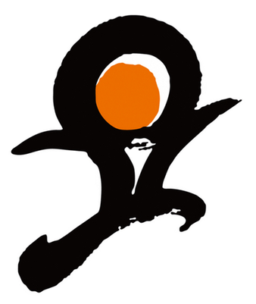

2023 MOIS Cup

High School Division

１　MOIS Cupとは?

MOIS Cupは、さいたま市立大宮国際中等教育学校で開催される英語と日本語のディベート大会です。この大会では、日頃授業で身につけた「話す力」「仲間と協力する力」「批判的に物事を考える力」などの様々な力を活用し、県内外の学校の生徒とディベートを通して交流することができます。ディベートが初めての人も、人前で話すのが苦手な人も、大歓迎です。みなさんの参加をお待ちしています！

　２　実施日　２０２３年１１月２５日（土）

|  |  |  |  |
| --- | --- | --- | --- |
| 午前 | | 午後 | |
| ８：５０ | 参加者集合 | １３：００ | 予選リーグ③ |
| ８：５０ | 開会式・注意事項説明 | １４：１０ | 日本語ディベート決勝 |
| ９：３０ | 予選リーグ① | １５：１０ | 英語ディベート |
| １０：４０ | 予選リーグ② | １６：００ | 表彰・閉会式 |
| １１：４０ | 昼食休憩 | １６：２０ | 片付け・解散 |

　３　会場　さいたま市立大宮国際中等教育学校

４　参加対象者

　・高等学校やIBワールドスクールに在籍する生徒のみなさん

　・応募の際は３～４人のチームを編成し、英語と日本語のどちらを選択するかを決めて下さい。

　・同一校から最大４チーム（英語２チーム・日本語２チーム）応募することができます。

　※申し込みが定数を超えた場合は、抽選の上、参加チームを決定します。



５　2023年度 MOIS Cupテーマ

**“Choices for Our Future.”**



**10年後や20年後、どのような世界になっているでしょうか？**

**私たちはどこで何をしているでしょうか？**

**よりよい未来のために、私たちは何ができるでしょうか？**

**ディベートを通して考えていきましょう！**

日本語ディベート：**日本政府は義務投票制を導入すべきである。是か非か。**

英語ディベート：

今年の英語ディベートは、論題を試合前にくじ引きで決定します。

論題はすべて“Choices for Our Future.”というテーマにもとづいたものです。具体的には、統治、経済、資源利用、エネルギー生産、そして機械学習(ML)とAIの成長世界に関連する選択について議論する。

以下に例を挙げます。（本番ではこれらの論題が出題されることはありません）

・ Single-use plastics such as forks, bags, straws, etc. should be abolished.

レジ袋、フォーク、ストローなどの使い捨てプラスチックは廃止すべきである。

・ Japan should adopt monetary fines for improper recycling.  
日本はリサイクルを怠った場合、罰金を科すべきである。

・ Overtime work should be abolished.  
残業を廃止すべきである。

・ Students must not have access to AI-enabled tools.  
AIツールの使用を禁止すべきである。

６　応募方法

　　国語科や英語科の担当の先生に相談しましょう。

**申し込みの締め切りは９月１５日（金）です。**

　 ７　その他

　（１）交通費等については、各自の負担となります。

　（２）保護者の方も参観することができます。

（３）関連ポスターや紹介ビデオは、moiscup.moispress.orgで閲覧できます。

さいたま市立大宮国際中等教育学校

電話：０４８－６２２－８２００

FAX：０４８－６２２－６７００